**1. 모듈명: 회귀분석- 최소편제곱**

**2. 디버깅 일시: 20171122**

**3. 사용데이터: birth_NA**

**4. UI 캡쳐:**

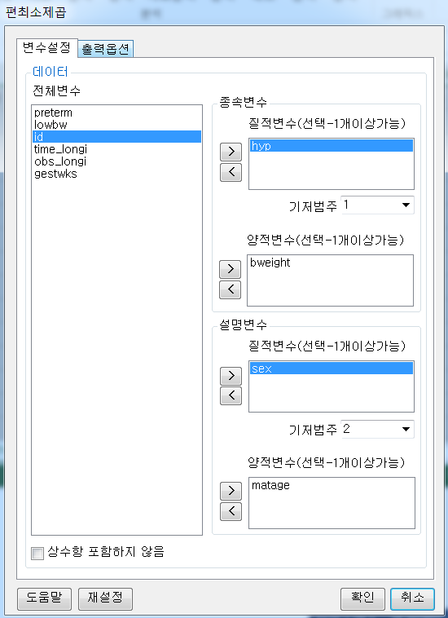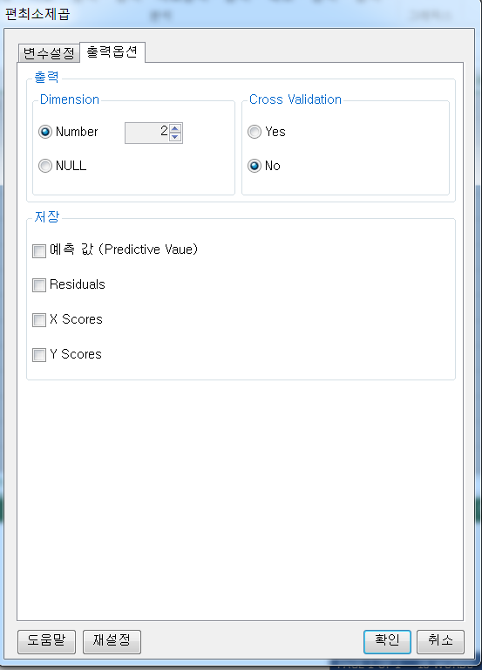

**5. 로그창:**

**6. 에러메세지:**

**변수를 여러가지로 바꿔도, 아래와 같은 결과화면만 나오는데**

**맞는건지 확인 부탁드립니다!**

**‘출력옵션’ 탭에서 ‘저장’ 에서 여러가지를 선택해봐도, 결과도 저장되지 않는 것으로 보입니다.**

